徐州丰成盐化工有限公司
2021年度环境信息披露报告
- 基本信息
徐州丰成盐化工有限公司是无锡益多集团子公司，具有独立法人资格，成立于2005年8月，公司注册资金9.8亿元，系徐州市重点民营企业，属化工原料制造业.
(1)公司年产50万吨联碱项目于2007年9月完成立项，文号为：苏发改工业【2007】1010号；
(2)2008年1月委托环境保护部南京环境科学研究所编写环境影响报告书，2008年1月14日获江苏省环境保护厅批复，批准文号：苏环管【2008】14号；
(3)公司于2013年11月19日获得江苏省环保厅试生产核准批准，核准通知文号【NO.164】；
(4)2015年3月通过项目竣工环境保护验收，文号：苏环验【2015】38号；
(5)2021年12月换取排污许可证，证书编号：913203217780491204001P；
(6)2021年5月换取安全生产许可证，编号为：（苏）WH安许证字【C00020】。
项目生产工艺
本项目联碱生产以工业精盐、氨及二氧化碳为原料，采用国际先进可靠的联合制碱工艺生产纯碱和农用氯化铵产品。本项目联碱生产过程示意图如下：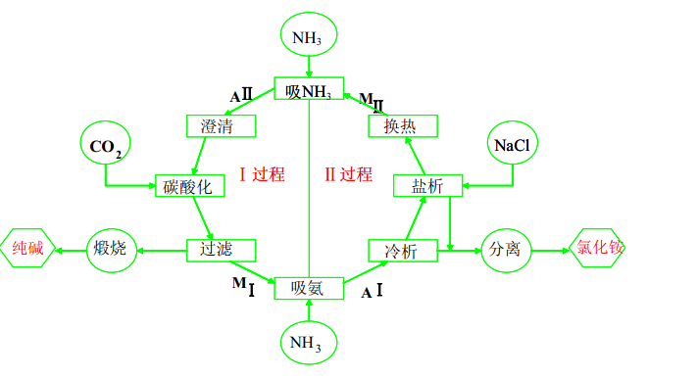
- 企业环境管理信息
徐州丰成盐化工有限公司成立安环部，负责公司环境信息披露事务的执行。
- 污染物产生、治理与排放信息
- 废气：徐州丰成盐化工有限公司厂内在用排气筒6处，分别为：吹风气余热回收装置处理后排气筒、主要监测二氧化硫、颗粒物、氮氧化物、非甲烷总烃等；轻质碱包装处理后排气筒，主要监测颗粒物；碳化与蒸馏尾气处理后排气筒，主要监测氨气；滤过尾气处理后排气筒，主要监测氨气；危废库排气筒，主要监测非甲烷总烃；颗粒铵排气筒，主要监测颗粒物。（后附自行检测方案）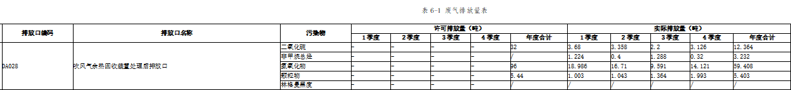
2、废水：徐州丰成盐化工有限公司设有污水排放口1处，经厂内污水处理站（处理厂内综合废水）处理达标的废水由此送至丰县经济开发区污水处理厂再处理。污水处理工艺采用多级 A/O 与 MBR 膜法联合法处理工艺。设计处理能力3600t/d。安装废水监测仪器有PH仪、COD 水质在线分析仪、氨氮水质在线分析仪、总磷水质在线分析仪、总氮水质在线分析仪。（后附自行检测方案）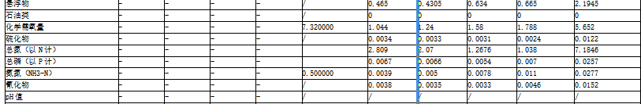
3、雨水：徐州丰成盐化工有限公司设有雨水排放口1处，连接市政雨水管网，排放口安装有PH仪、COD 水质在线分析仪、氨氮水质在线分析仪。（后附自行检测方案）
四、碳排放信息
徐州丰成盐化工有限公司根据生态环境部办公厅《关于加强企业温室气体排放报告管理工作的通知》（环办气候〔2021〕9号）和《江苏省生态环境厅关于开展2020年度重点排放单位碳排放核查工作的通知》（苏环办〔2021〕167号，附件3）等文件，遵照国家印发的三批企业温室气体核算方法与报告指南（试行）中的相关指南，核算了2020年度温室气体排放量，排放量为1171352.42吨。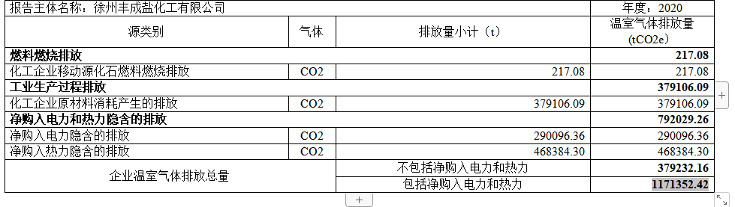
五、生态环境应急相关信息
徐州丰成盐化工有限公司于2020年5月编制了《徐州丰成盐化工有限公司突发环境事件应急预案》，预案编号：XZFCYHG-2020-01版。确定了风险级别为重大环境风险，于2020年5月15日在徐州市丰县生态环境局备案，备案编号：320321-2020-005-H。同时与江苏极易新材料有限公司、徐州建滔能源有限公司签订了互救协议。公司成立了兼职消防队、工艺处置队、气防站，配备了足够的应急物资。
- 生态环境违法信息
暂无生态违法信息
- 本年度临时环境信息依法披露情况
暂无临时环境信息依法披露
- 法律法规规定的其他环境信息
徐州丰成盐化工有限公司2019年11月编制了《徐州丰成盐化工有限公司清洁生产审核验收报告》。

徐州丰成盐化工有限公司
2022年3月3日

